**Alumna:** Sofia Laura Figueroa

**Curso:** UI/UX Front End – Ingenias YPF

**Profesores:** Graciela Gomez (tutora) y Talia Rodrigues (instructora)

**Cuadernillo de Actividades**

**Tarea Clase 1: Mi primera Web**

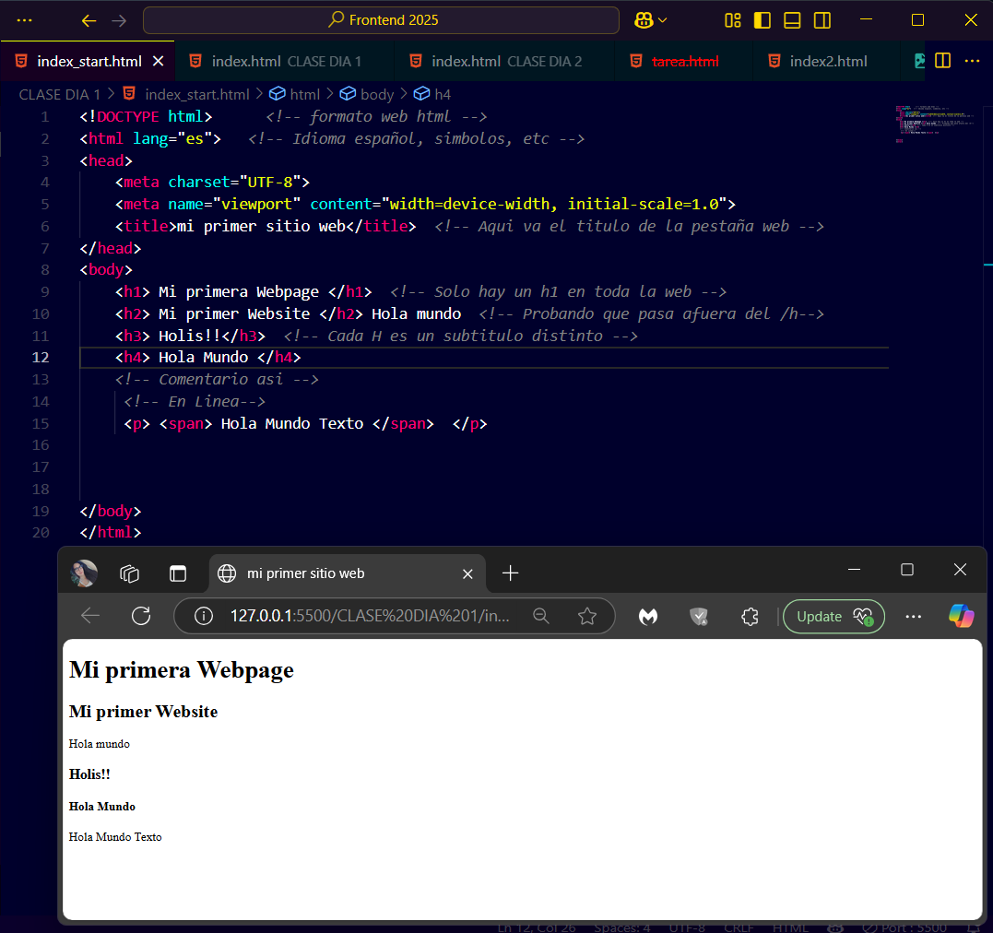

Explicando que es cada parte inicial del código HTML y como se ve usando LiveServer. Uso de Comentarios, distintos h1-4 como titulos, y el atributo Span para que quede en una linea el texto.

**Actividad Clase 1: Escribir autobiografía utilizando los atributos vistos en clase.**

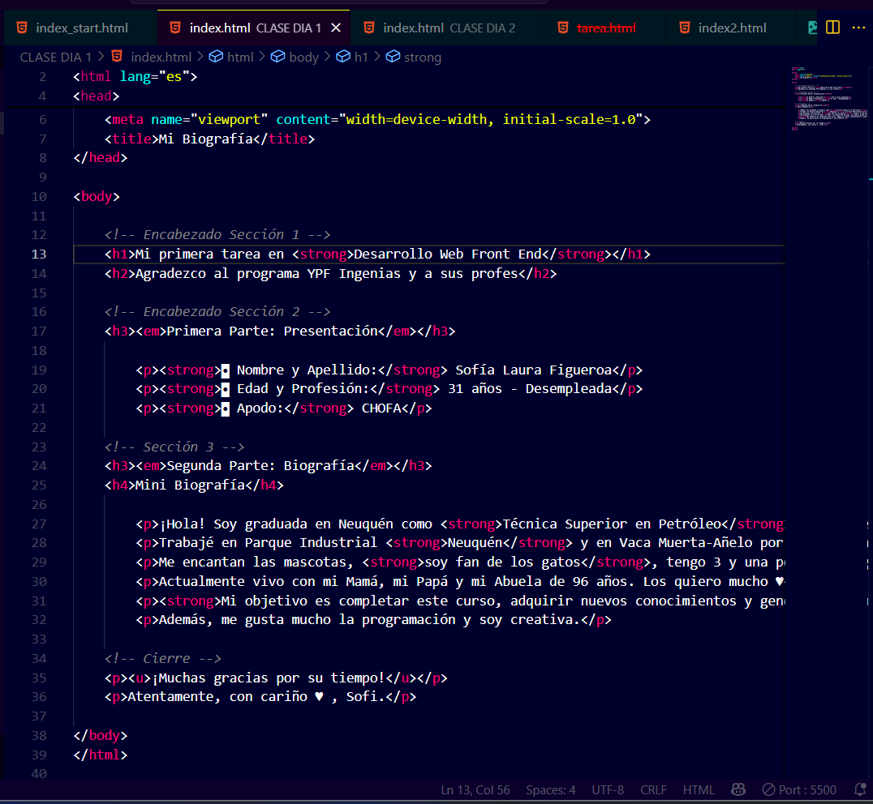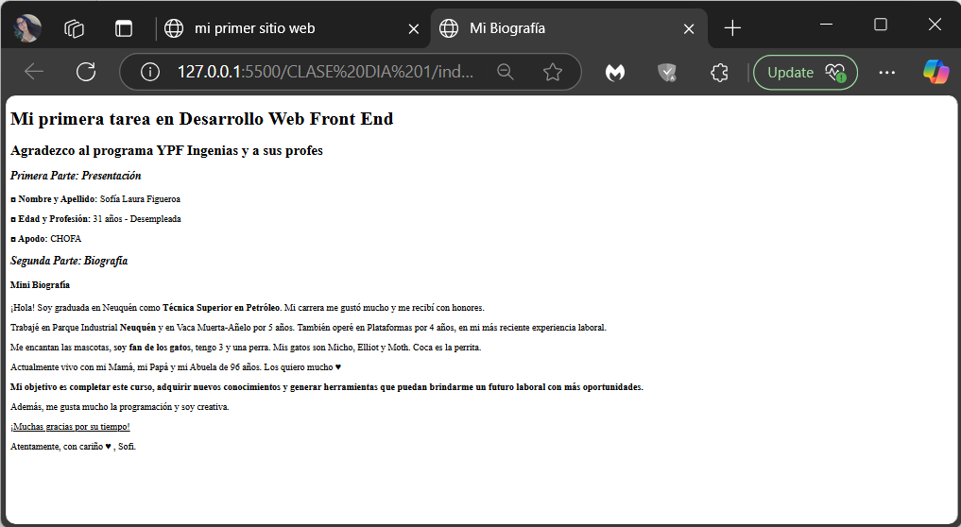

Escrribir una biografia utilizando parrafos, distintos tipos de titulos – encabezados, simbología/emojis, negritas, cursivas , texto en linea, subrayado y espaciados.

**Tarea clase 2: formularios**

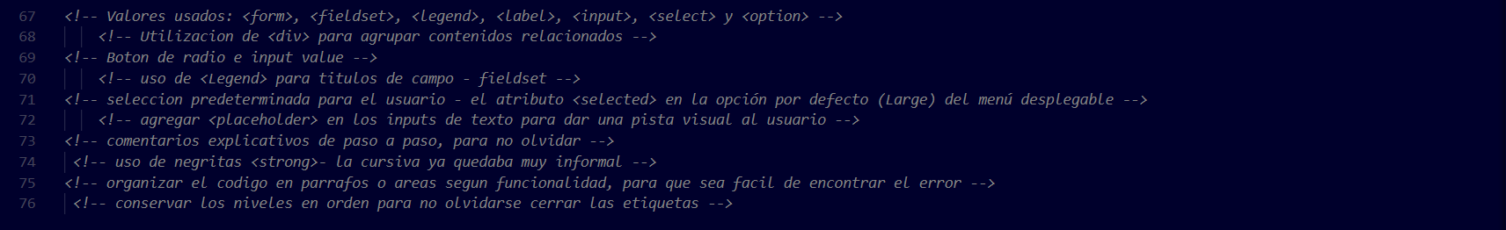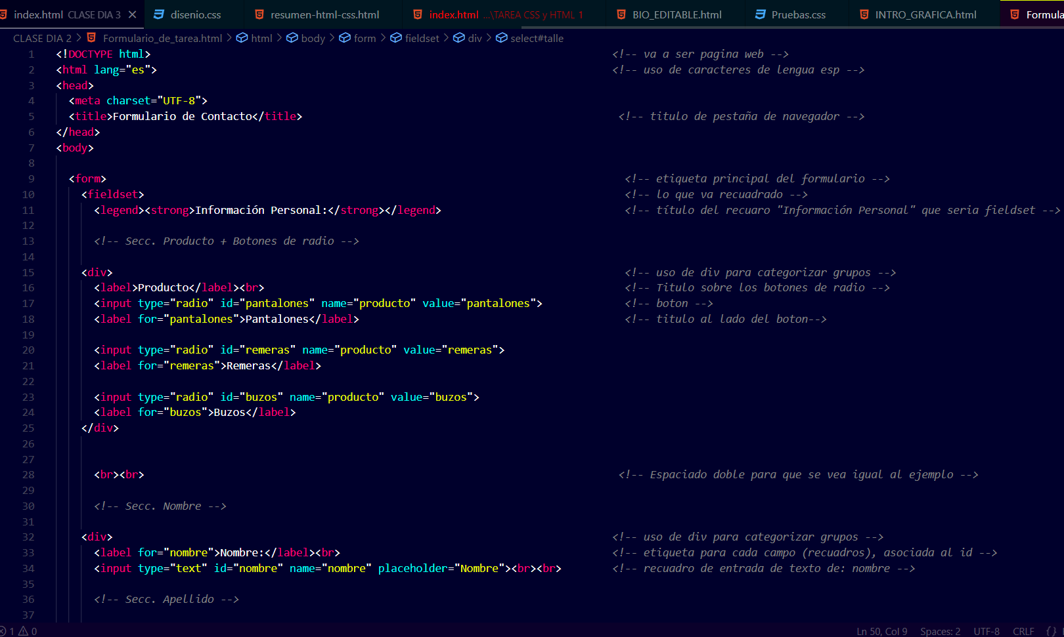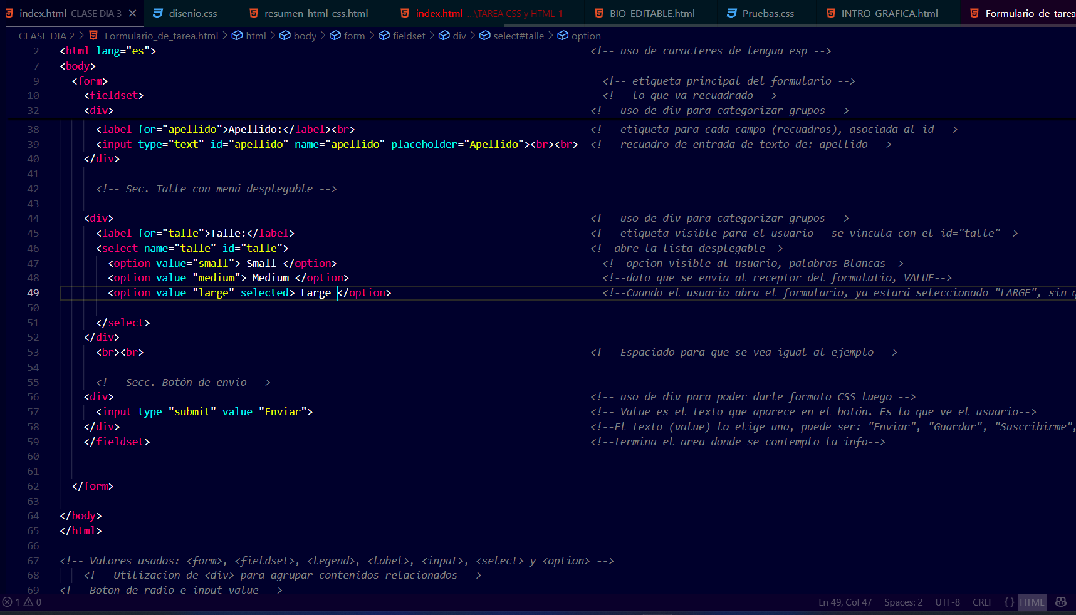

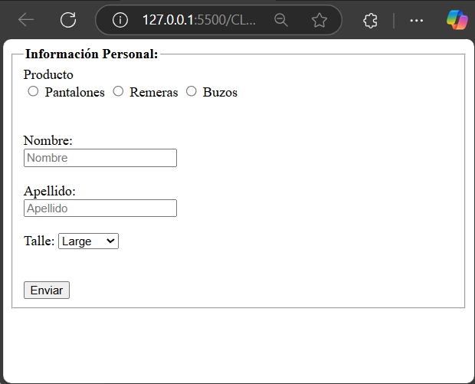

Mencionado en los comentarios dentro del código citados arriba, el uso y significado de cada atributo y cual es la consecuencia de colocarlo en ese lugar.

Bastante uso del ¨div¨ lo que luego dará mas posibilidades de diseño en CSS.

**Actividad dia 2: práctica de distintos tipos de listas, botones y formularios (mate steps)**

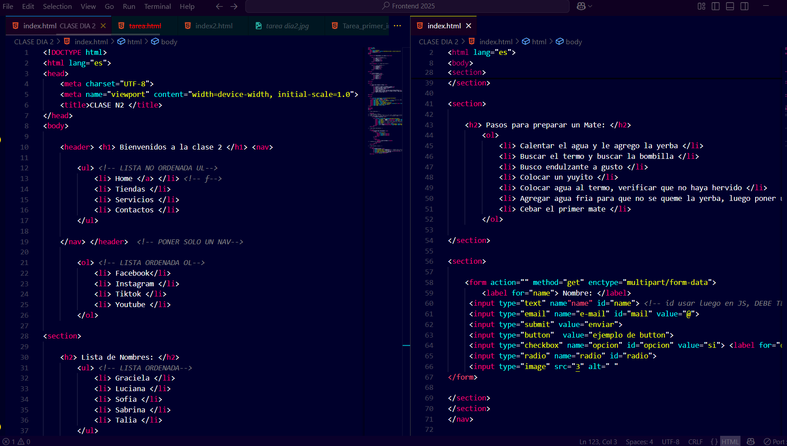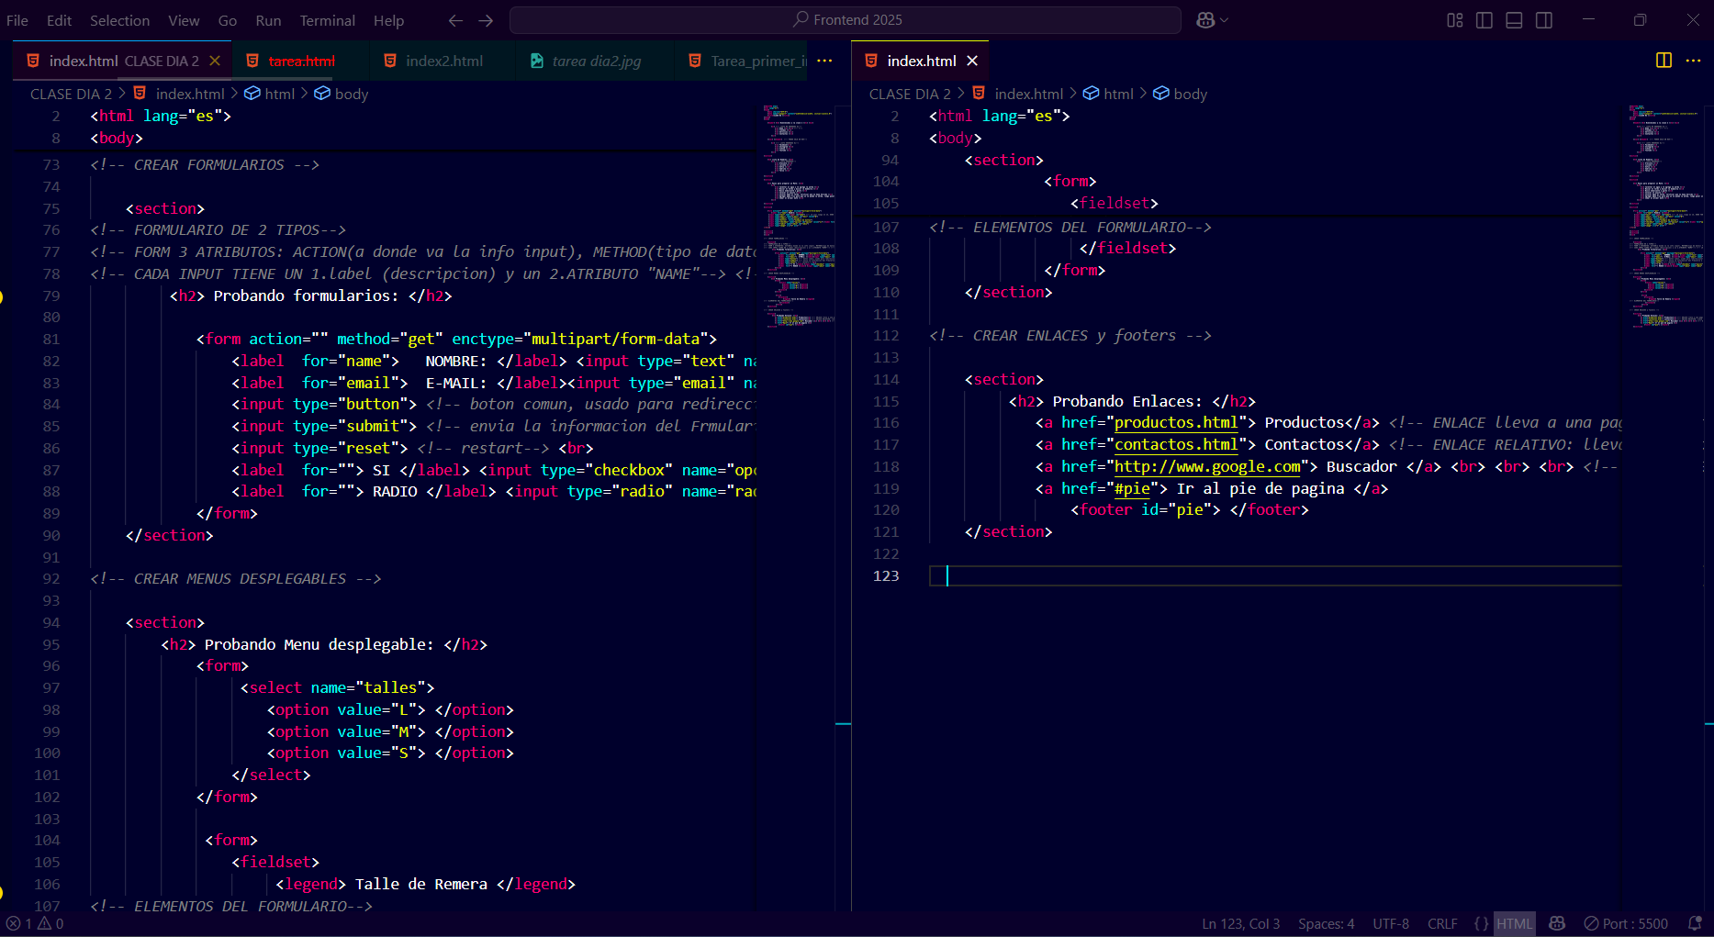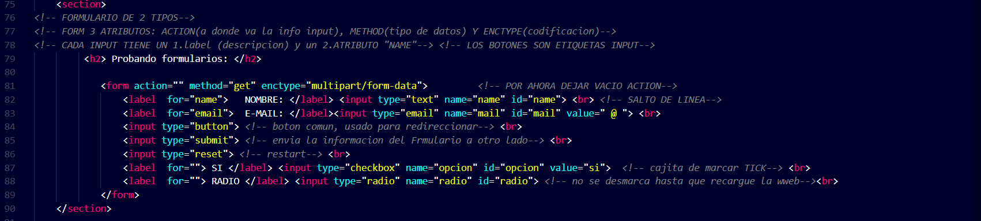

Paso a paso demostrando como utilizar las listas de los 2 tipos, el espaciado, comentarios, organizado en secciones, y tambien espaciado en el codigo para encontrar errores mas fácilmente. Coloque el mismo codigo en paralelo para darle continuidad y un apartado con la sección de formulario aparte porque salía cortado. Luego, esta el menú desplegable, leyendas y enlaces de distiintos tipos (ext/int) y pruebas de distintos objetos.

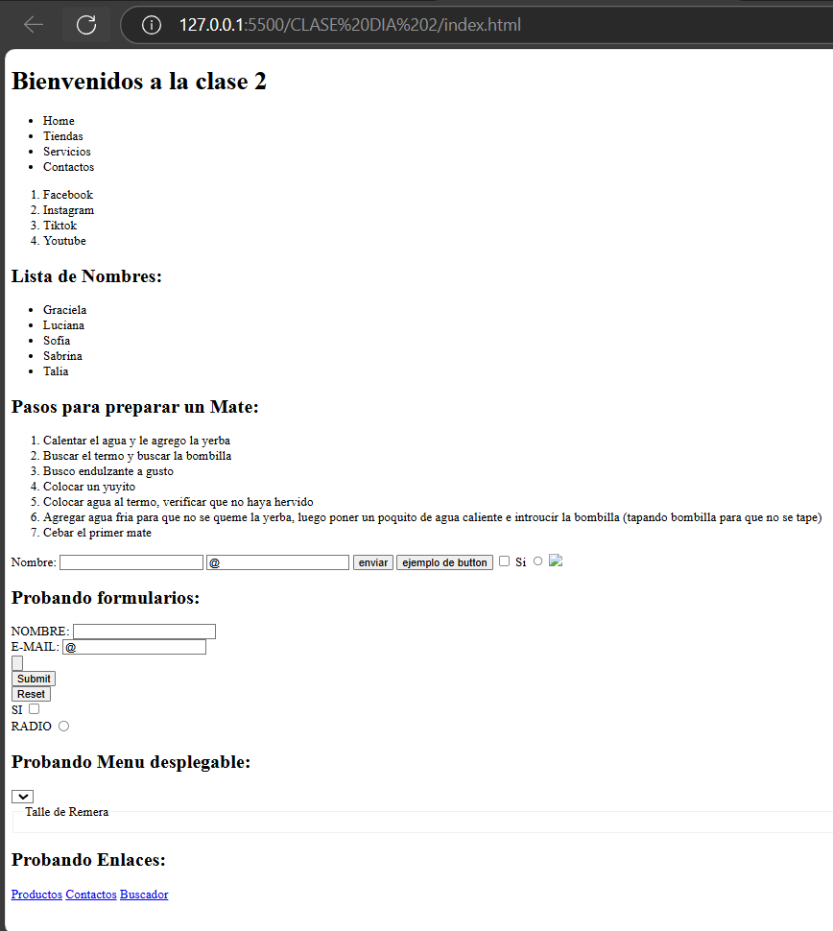

**Tarea clase dia 3: CSS – aplicar formato a la biografía previamente hecha en la C1**

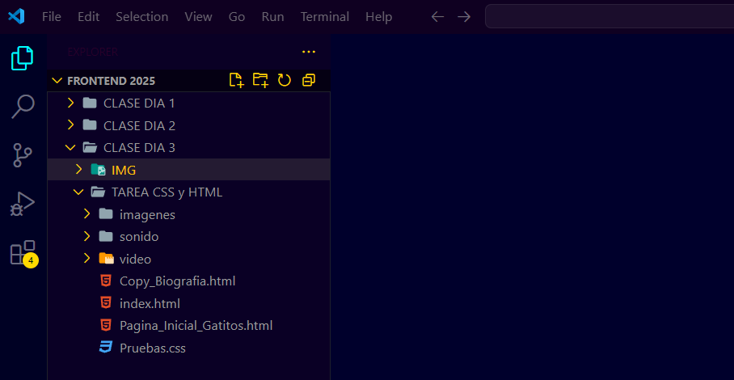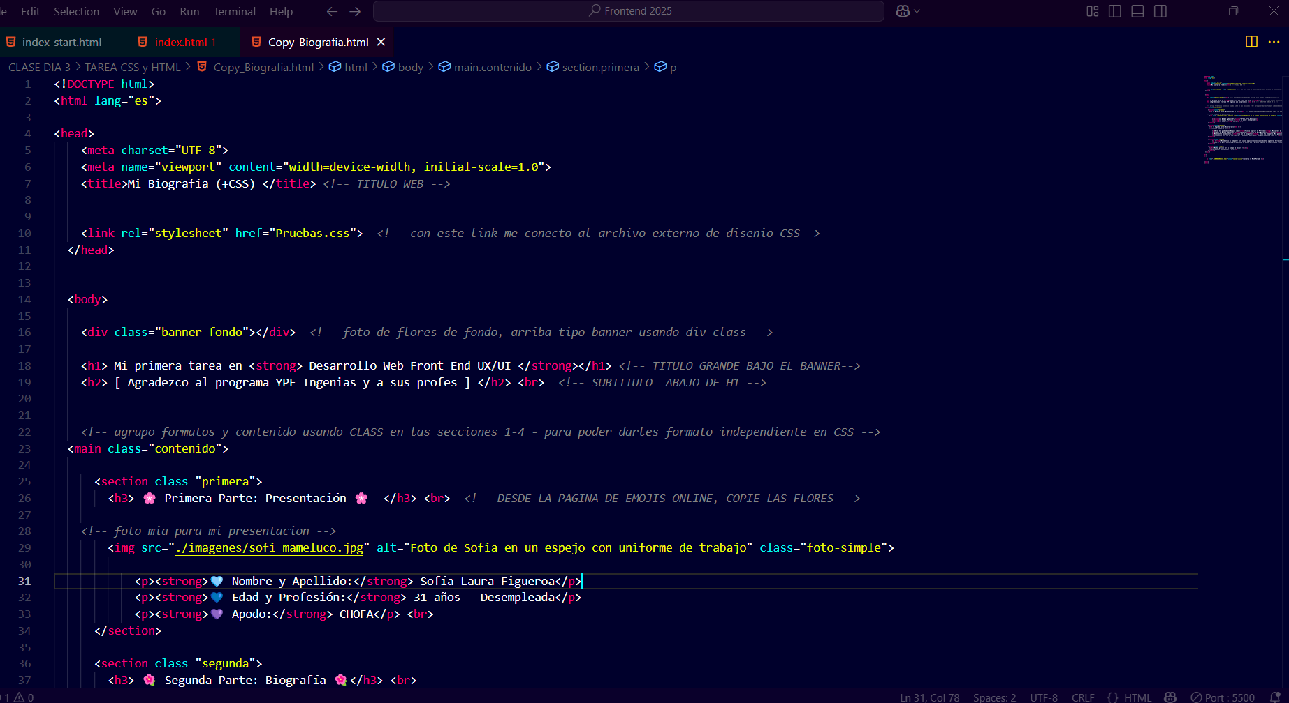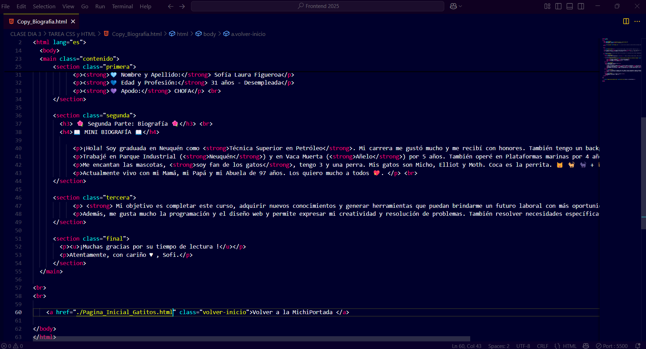

Se me ocurrio para paracticar mas y usar mi creatividad hacer una pagina de portada que me lleve a la biografía y viceversa, y asi aplicar enlaces. El CSS está externo, porque embebido se hacía muy extenso el código y hay mas chances de equivocarse. También indagué en el uso de mas herramientas y atributos para poder hacer mas o menos algo similar a lo que tenía en mente. Si, me llevó dias pero fue divertido. Por eso, al final dice ir a ¨michi portada¨. A la izquierda, la creación y orden de carpetas para introducir MULTIMEDIA con menos chance de error por rutas inexactas o cambiadas.

**Tarea clase dia 3: CSS – aplicar audiovisuales a la biografía previamente hecha en la C1 - (modifiqué texto, agregué secciones para clarificar y texto complementario).**

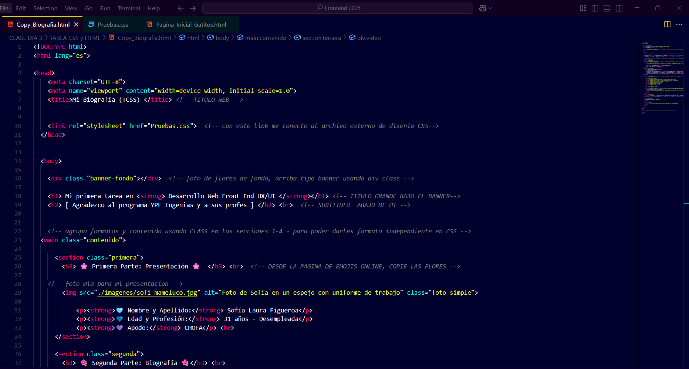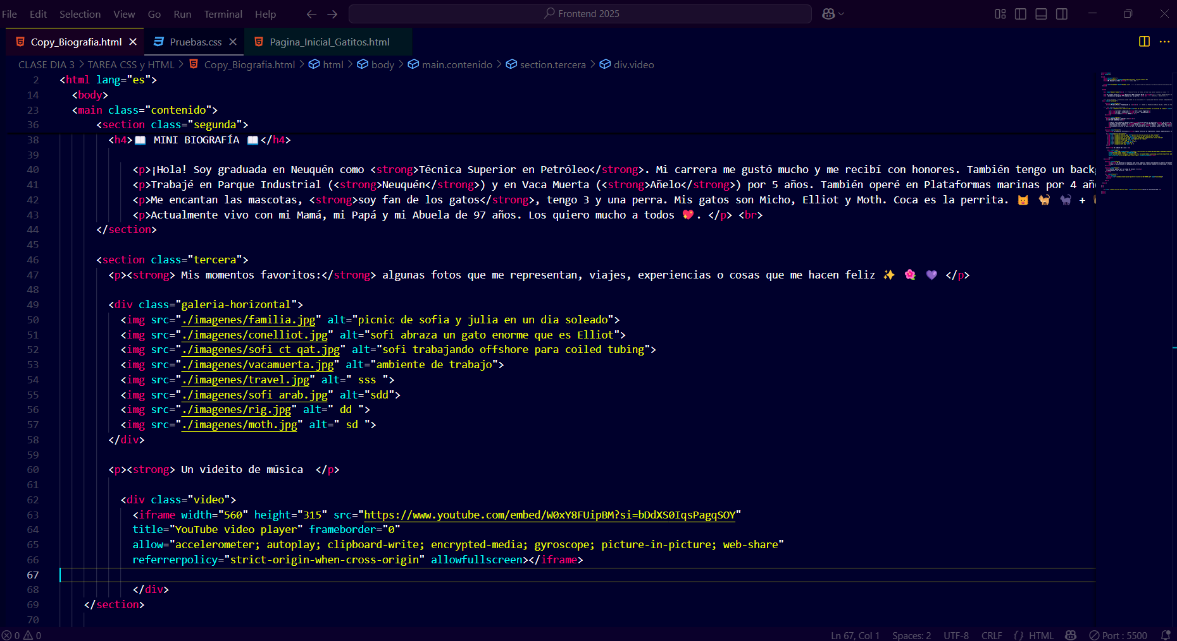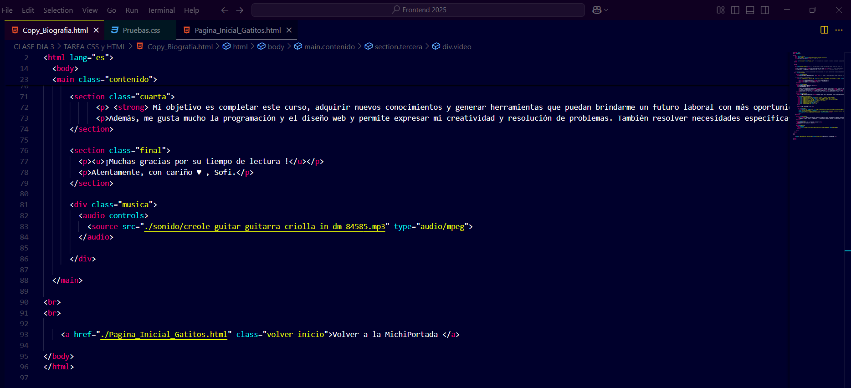

HTML – Biografia modificada y con contenido visual y multimedia mejorado

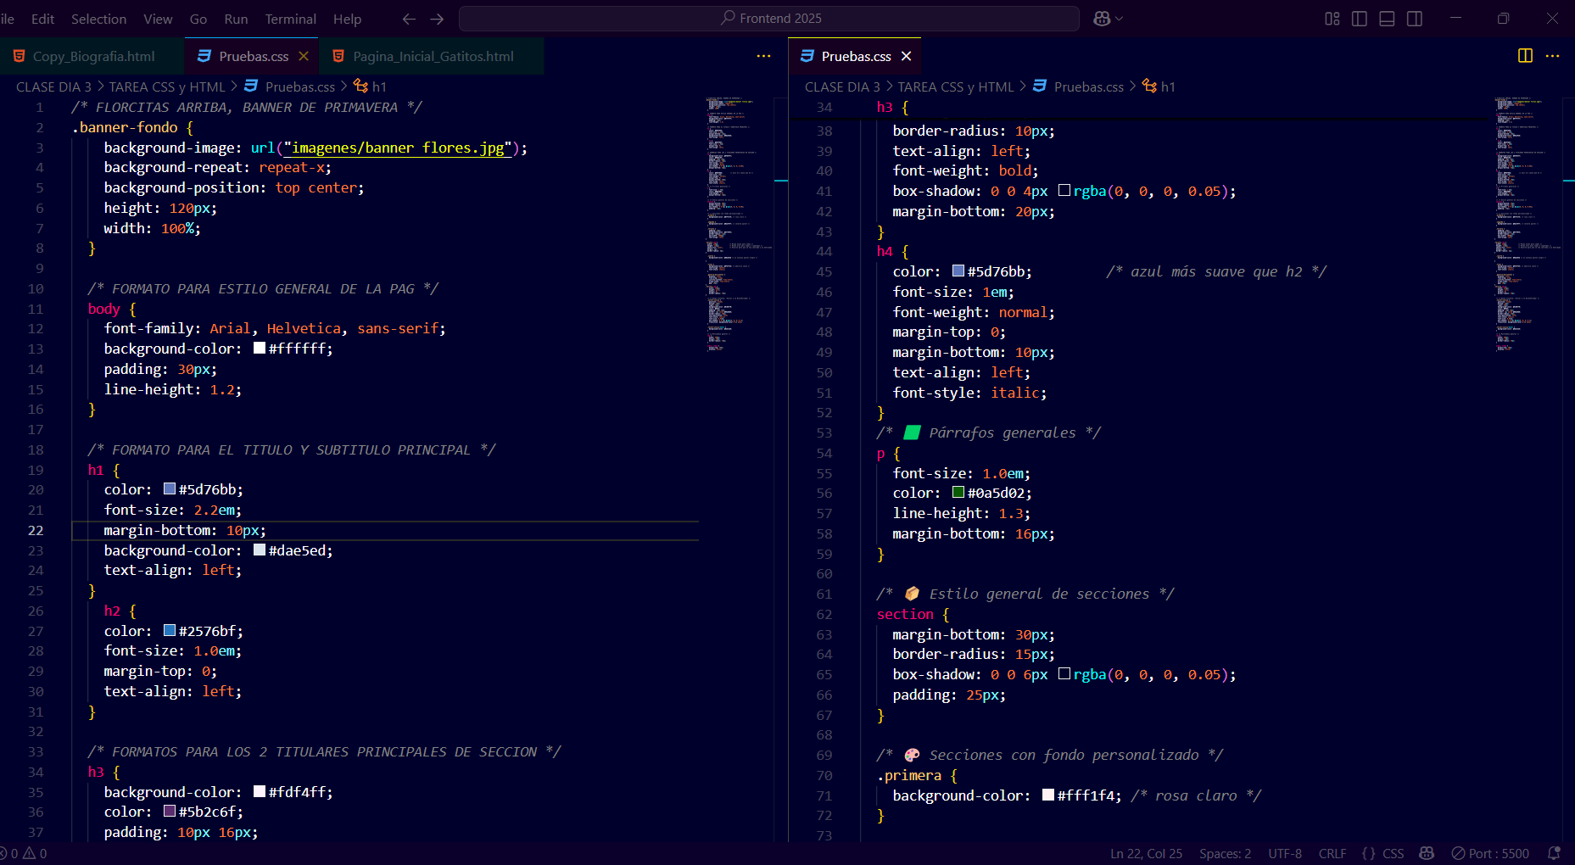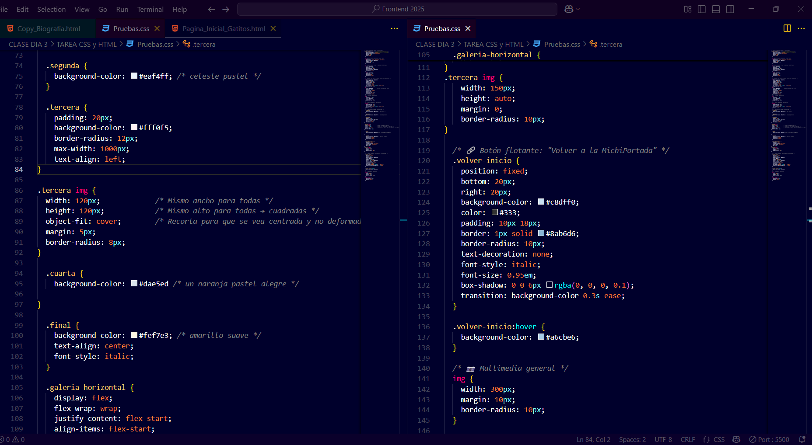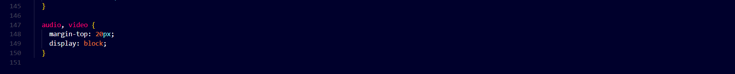

CSS – Formato de diseño de mi biografia modificada y del contenido visual y multimedia. Fue dificil manipular las imagenes, en eso tuve que investigar bastante y probar 1000 cosas.

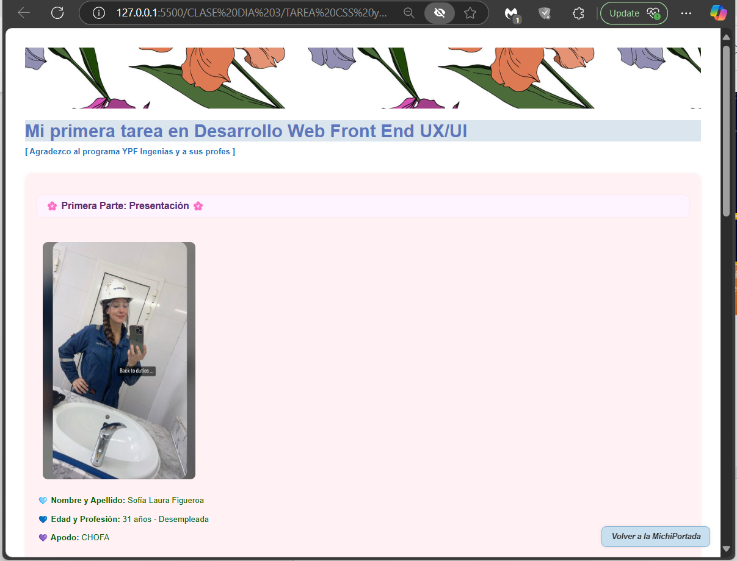

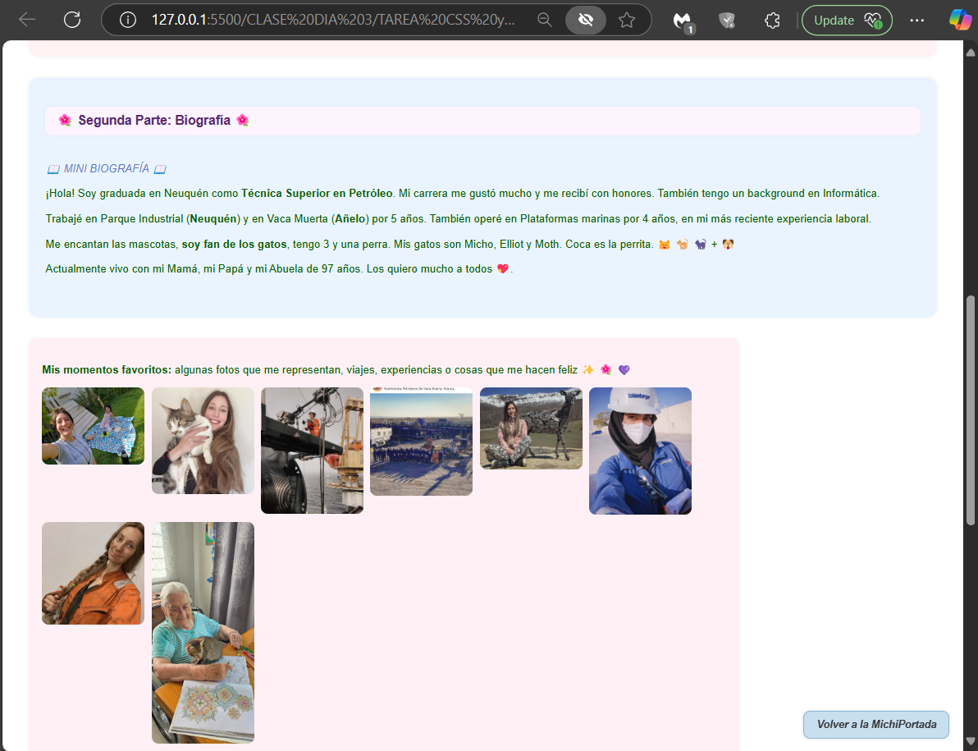

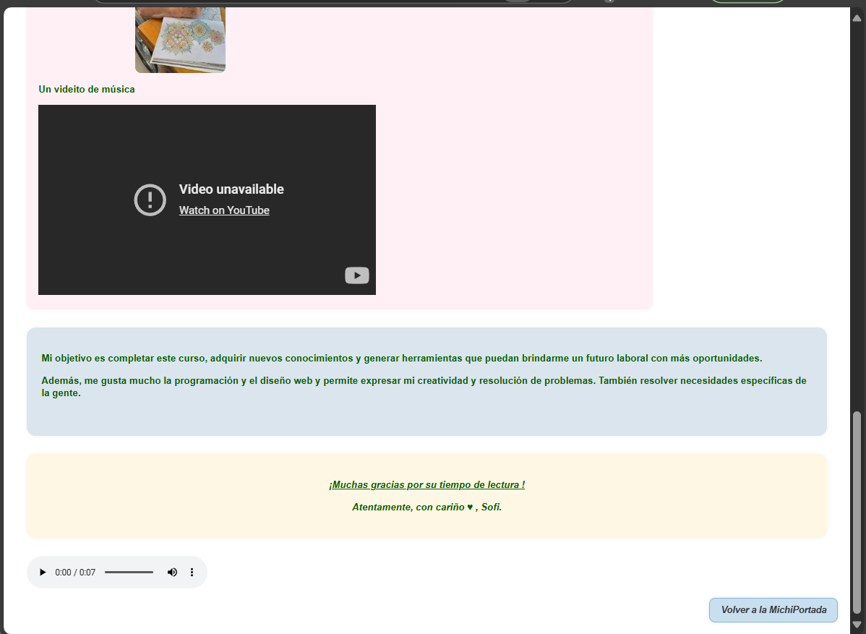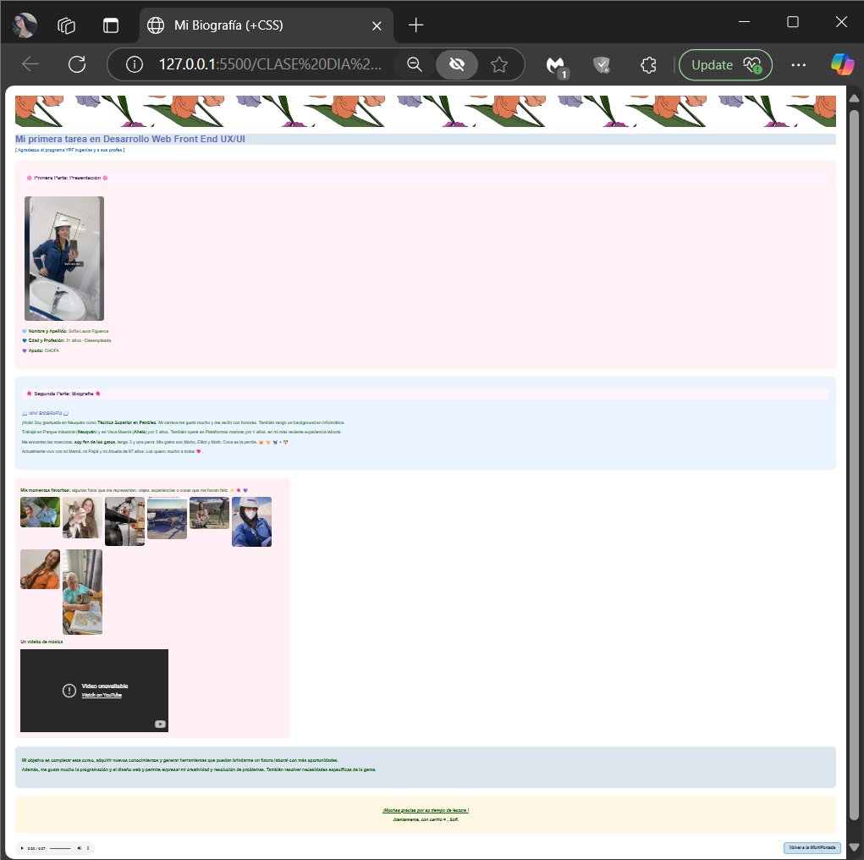

Web desde LiveServer (BIO html + Diseño CSS). Vistas parciales y totales.